УПРАВЛЕНИЕ
МОДЕЛЬЮ
ИЕРАРХИЧЕСКОГО ОБЪЕКТА
В СРЕДЕ UNITY
Создание модели танка в 3ds MAX из управляемых модулей

Модель танка создается в 3ds MAX на основе примитивов из трех составляющих частей (модулей): корпус, башня, ствол, задавая им соответствующие имена, которые после импорта в среду Unity будут использоваться.
После создания основных модулей танка их поверхности необходимо отредактировать и наложить на них соответствующие текстуры для придания реалистичности виду танка.
Кроме того, после создания танка необходимо в 3ds MAX изменить последовательно для трех его модулей направление оси Y для точки привязки Pivot в соответствии с рисунком (действуя аналогично переносу точки привязки объекта в работе по Теме 9, но только с поворотом ее осей координат), а именно развернуть ось Y вверх, чтобы направление осей совпадало с направлением осей в редакторе Unity, поскольку в 3ds MAX вверх направлена ось Z, а в Unity вверх направлена ось Y.
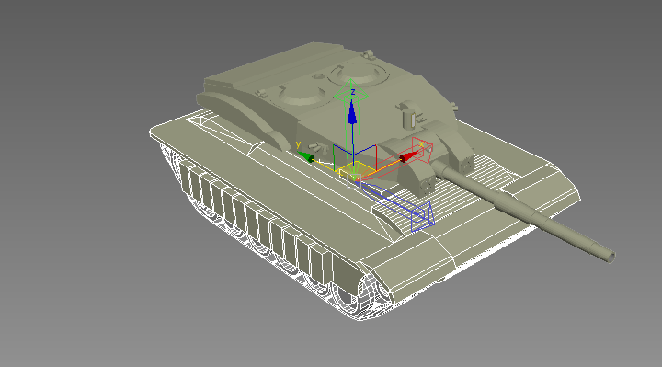
При этом необходимо учитывать, что при развороте осей для точки привязки Pivot каждого из объектов танка (корпус-башня-ствол) для получения соответствия осей координат в 3ds MAX и Unity (вертикальной осью для точки привязки сделать ось Y, развернув ее на 90 градусов вокруг оси X) необходимо выставить при включенном режиме поворота число 90 для оси X, оставив значения 0 для осей Y и Z в нижней полосе редактора под временной шкалой, как показано на рисунке ниже.
Не поворачивайте оси Pivot «вручную» – это, как правило, приводит к неправильным относительным поворотам связанных частей танка после его импорта в среду Unity!!!
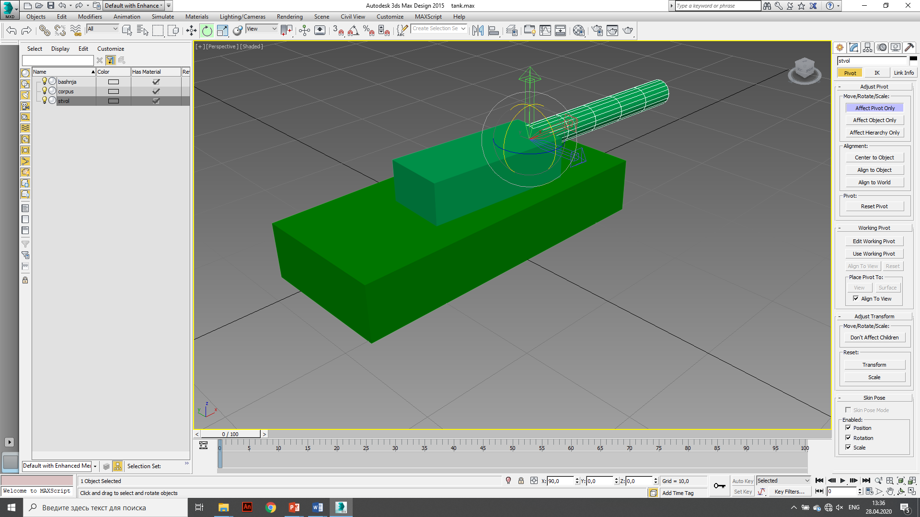
Кроме того, при расчетах углов поворотов и направлений осей поворотов в системе координат Unity необходимо учитывать изменения полученных после поворота направлений осей координат точки привязки Pivot в среде 3ds MAX и направлений осей координат принятых в среде Unity (например, направление Vector3.forward теперь будет соответствовать направлению Vector3.up или Vector3.left).

Импорт модели танка в среду Unity

Для импорта модели танка в среду Unity необходимо сохранить его в редакторе 3ds MAX в формате 3DS либо FBX. После этого необходимо добавить в папку Assets среды Unity файл модели танка и файлы использованных для нее текстур.
После переноса модели танка на сцену необходимо создать иерархию подчиненности частей танка в Unity: корпус->башня->ствол, как показано на рисунке.

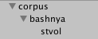

Если импортированный танк не соответствует размерам созданной для его размещения территории Terrain, необходимо уменьшить Scale Factor танка.

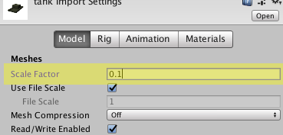
СТРУКТУРА СКРИПТА ДЛЯ УПРАВЛЕНИЯ ТАНКОМ

Скрипт для управления движением танка в целом и его модулей в отдельности добавляется к головному объекту – корпусу танка, которому подчинены в иерархии башня и ствол.
При программном управлении движением 3D-объектов необходимо учесть разную направленность осей координат в Unity (вертикальная ось – Y, а в горизонтальной плоскости – оси X-Z), а в 3ds MAX (вертикальная ось – Z, а в горизонтальной плоскости – оси X-Y), что, как правило, приводит к необходимости использовать в Unity требуемое направление несколько необычным образом: Vector3.forward – по оси X (вправо), Vector3.right – по оси Z (вглубь).

Объявление переменных

public class mytank : MonoBehaviour {
Transform bashnya; - объектная переменная для управления башней
Transform stvol; - объектная переменная для управления стволом
float TankMoveSpeed = 0.1f; - для регулирования скорости движения танка
float RotateSpeed = 1f; - для регулирования скорости вращения башни
float min = 260f; - минимальный угол поворота ствола
float max = 300f; - максимальный угол поворота ствола

Инициализация объектов танка

Функция Find() находит объект на сцене по его имени в иерархии объектов на сцене. Причем здесь gameObject – это объект корпуса танка, к которому и добавлен весь скрипт.

void Start () {
bashnya = gameObject.transform.Find("bashnya");
stvol = bashnya.transform.Find("stvol");
}

Движение танка вперед-назад

Здесь используются стандартные методы управления движением и вращением объекта зарезервированными клавишами WASD клавиатуры с использованием конструкции Input.GetAxis и ключевых констант Vertical и Horizontal.
Метод TransformDirection() задает движение относительно глобальной системы координат сцены

void Update () {
float z = Input.GetAxis("Vertical"); // клавиши W и S
if (z != 0)
{
//сдвигаемся по оси вдоль взгляда камеры на расстояние TankMoveSpeed*z

transform.position +=
transform.TransformDirection(Vector3.right*TankMoveSpeed*z);
}

Вращение танка влево-вправо

void Update () {

...
float x = Input.GetAxis("Horizontal"); // клавиши A и D
if (x != 0)
{
// поворачиваем на угол x вокруг оси Y
transform.Rotate(0f, x, 0f);
}
Вращение башни влево-вправо

Здесь используются стандартные методы управления движением и вращением объекта мышью с нажатой ЛКМ с использованием конструкции Input.GetAxis и ключевых констант MouseX и MouseY.

void Update () {

...
float h = Input.GetAxis("Mouse X");
if (h!=0)
{
bashnya.Rotate(0f, h * RotateSpeed, 0f);
}
Опускание-поднятие ствола

Здесь используется математическая функция Mathf.Clamp(), которая ограничивает изменение числа, в данном случае угла наклона ствола по оси Z вдоль взгляда из камеры, в заданных пределах.

void Update () {

...
float v = Input.GetAxis("Mouse Y");
if (v!=0)
{float stvol_angle =
Mathf.Clamp(stvol.transform.localEulerAngles.z, min, max);
stvol.localEulerAngles = new Vector3(0f, 0f, stvol_angle);
stvol.transform.Rotate(0f, 0f, v * RotateSpeed);
} }
При этом необходимо учитывать, что ограничивать функцией Mathf.Clamp() угол поворота ствола можно только после получения угла его поворота от движения мыши по вертикали, что приводит к необходимости использования поворота вокруг оси Z: localEulerAngles.z с расчетом угла поворота в локальной системе координат относительно ствола методом localEulerAngles.

Обнаружение и обработка цели методом бросания луча Raycasting

Для того, чтобы обнаружить цель при попадании в нее луча, брошенного из камеры, необходимо:
- Добавить для каждого объекта («цели») скрипт с методом обработки при попадании в него луча

// создаем скрипт с именем run1
public class run1 : MonoBehaviour {
// создаем метод ReactToHit() для обработки объекта при попадания луча
public void ReactToHit() {
// объект будет перемещаться по оси X на 5 единиц
this.transform.Translate (-5, 0, 0);
} }

- В программном коде, который обеспечивал точку попадания луча на объекте ("стенка") с генерацией в этой точке сферы, который обсуждался в Лекции 12, изменить обработку действий при попадании луча в объект («цель») при выполнении условия попадания следующим образом
…
if (Physics.Raycast (ray, out hit)) {
// объект, в который попал луч
GameObject hitObject = hit.transform.gameObject;
// присваиваем мишени компоненту скрипт run1
run1 target1 = hitObject.GetComponent<run1>();
// проверяем наличие у мишени компонента run1
if (target1 != null) {
// вызов метода ReactToHit() для обработки мишени при попадании луча
target1.ReactToHit(); } } }

